SỞ GIÁO DỤC VÀ ĐÀO TẠO  THANH HOÁ  ĐỀ DỰ BỊ | KỲ THI CHỌN HỌC SINH GIỎI TỈNH  Năm học: 2009 - 2010  Môn thi: TOÁN  LỚP: 9 THCS  Ngày thi: / / 2010  Thời gian: 150 phút (không kể thời gian giao đề thi)  Đề này có 05 bài gồm 01 trang
  Số báo danh
  .....................

Bài 1: (4 điểm)
Cho biểu thức: A = 1- 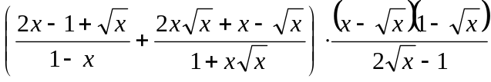

- Rút gọn biểu thức A.
- Tính giá trị của biểu thức A khi x = 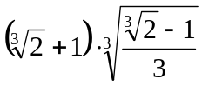
Bài 2: (5 điểm)
a. Giải phương trình: 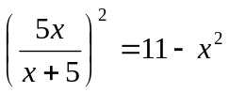
b. Giải hệ phương trình: 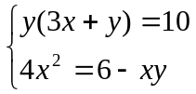
Bài 3: (3 điểm)
Cho a, b, c là các số dương có tích bằng 1. Tìm giá trị nhỏ nhất của biểu thức:
B = 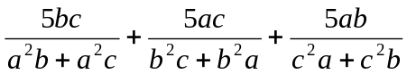
Bài 4: (6 điểm)
Cho hình vuông ABCD, M là điểm thay đổi trên cạnh BC (M B) và N là điểm thay đổi trên cạnh CD (N D) sao cho . BD cắt AN, AM lần lượt tại P, Q. Chứng minh rằng:
- Năm điểm P, Q, M, C, N cùng nằm trên một đường tròn.
- Đường thẳng MN luôn tiếp xúc với một đường tròn cố định khi M, N thay đổi.
- Tỉ số 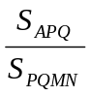 không thay đổi khi M, N thay đổi.
Bài 5: (2 điểm)
Cho các số dương x, y, z có tổng bằng . Chứng minh rằng:
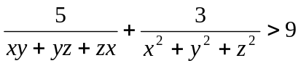

Hết

SỞ GIÁO DỤC VÀ ĐÀO TẠO  THANH HOÁ  ĐỀ CHÍNH THỨC | KỲ THI CHỌN HỌC SINH GIỎI TỈNH  Năm học: 2009 - 2010  Môn thi: TOÁN  LỚP: 9 THCS  Ngày thi: 24/ 03/ 2010  Thời gian: 150 phút (không kể thời gian giao đề thi)  Đề này có 05 bài gồm 01 trang
  Số báo danh

Bài 1: 4 điểm)
Cho biểu thức: P = 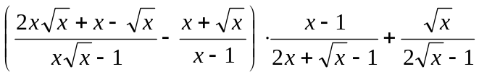
- Rút gọn biểu thức P.
- Tính giá trị của biểu thức P khi  = 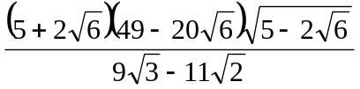
Bài 2: (5 điểm)
- Giải phương trình: 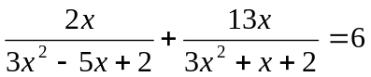
- Giải hệ phương trình: 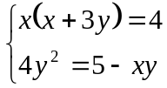
Bài 3: (3 điểm) Tìm giá trị nhỏ nhất của biểu thức:
A = 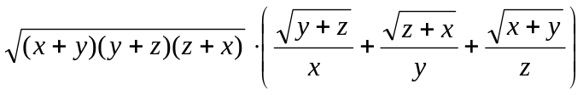
Với x, y, z là ba số thực dương thay đổi có tổng bằng .
Bài 4: (6 điểm)
Cho tam giác đều ABC nội tiếp đường tròn (O). Một đường thẳng d thay đổi nhưng luôn đi qua A cắt hai tiếp tuyến tại B và C của đường tròn (O) tương ứng tại M và N. Đường thẳng d cắt đường tròn (O) tại điểm thứ hai là E khác A. MC cắt NB tại F. Chứng minh rằng:
- Hai tam giác ACN và MBA đồng dạng; hai tam giác MBC và BCN đồng dạng.
- Tứ giác BMEF nội tiếp được trong một đường tròn.
- Khi d thay đổi nhưng luôn đi qua A thì đường thẳng EF luôn luôn đi qua một điểm cố định.
Bài 5: (2 điểm)
Trên một đường tròn cho 6 điểm phân biệt. Hai điểm bất kì trong 6 điểm này đều được nối với nhau bằng một đoạn thẳng màu xanh hoặc màu đỏ. Chứng minh rằng tồn tại một tam giác có ba cạnh cùng màu.

Hết

